Самостоятельная работа №1

Задание:
Для электрической цепи, схема которой изображена на рисунке 1, выполнить следующее:
1. Определить токи в ветвях методом контурных токов.
2. Определить токи в ветвях методом узловых потенциалов.
3. Определить ток в любой из ветвей методом эквивалентного генератора.
4. Выполнить моделирование цепи в программе MultiSim.
Исходные данные приведены в таблице 1.

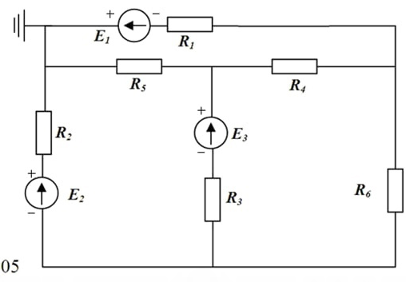

Рисунок 1 – Исходная схема электрической цепи

Таблица 1 – Исходные данные
E₁, В | E₂, В | E₃, В | R₁, Ом | R₂, Ом | R₃, Ом | R₄, Ом | R₅, Ом | R₆, Ом
190 | 148 | 174 | 18 | 5 | 15 | 45 | 9 | 10
Решение:
1. Составляем расчетную схему электрической цепи: выбираем условно-положительные направления токов в ветвях и направление контурных токов (см. рис. 2).
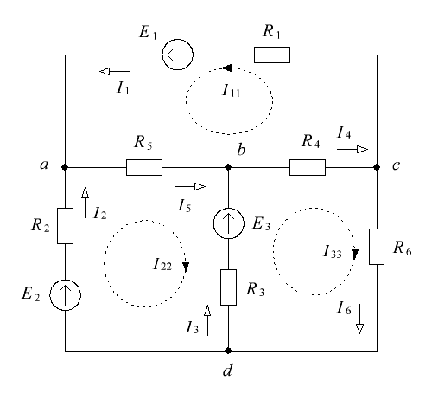
Рисунок 2 – Расчетная схема электрической цепи

2. Рассчитаем токи во всех ветвях схемы методом контурных токов.
Система уравнений для определения контурных токов имеет вид:
,
,
.
Подставляем числовые значения сопротивлений и ЭДС:
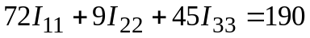,
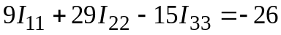,
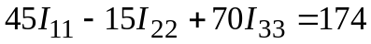.
В результате решения системы получим:
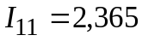 А,
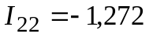 А,
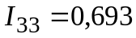 А.
Значения токов ветвей найдем как алгебраическую сумму контурных токов:
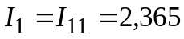 А,
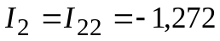 А,
А,
А,
А,
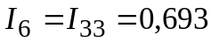 А.
3. Рассчитаем токи во всех ветвях схемы методом узловых потенциалов.
Примем потенциал узла a равным нулю (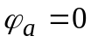).
Для определения потенциалов остальных узлов цепи необходимо составить систему трех уравнений:
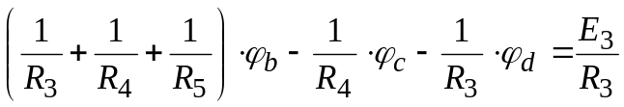,
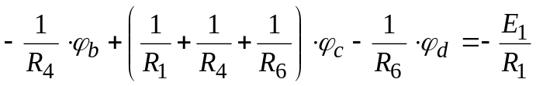,
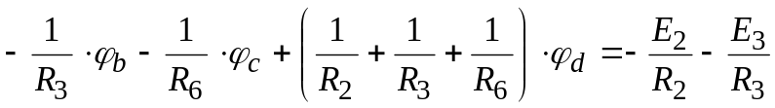.
После подстановки численных значений коэффициентов и необходимых преобразований система уравнений примет вид

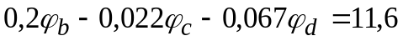,
,
.
В результате решения системы получим следующие значения потенциалов узлов:
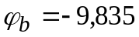 В,
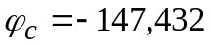 В,
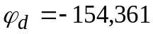 В.
По закону Ома рассчитаем токи ветвей:
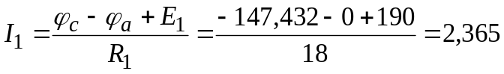 А,
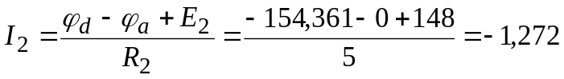 А,
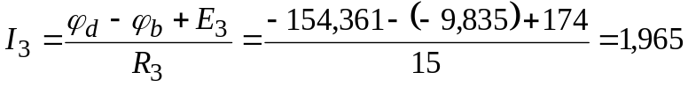 А,
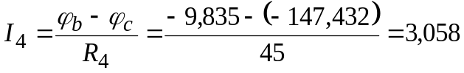 А,
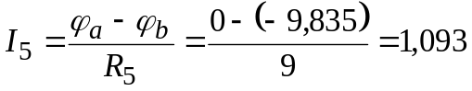 А,
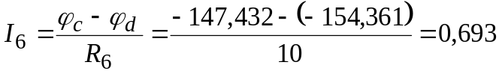 А.
4. Определим ток в 6 ветви методом эквивалентного генератора.
Для заданной цепи ток 6 ветви может быть выражен следующим образом:
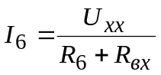.
Определим напряжение холостого хода и входное сопротивление эквивалентного генератора.
Схема эквивалентного генератора изображена на рисунке 3.
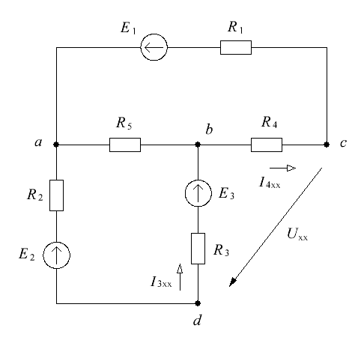
Рисунок 3 – Схема эквивалентного генератора

Определим токи в ветвях эквивалентного генератора, используя метод двух узлов:
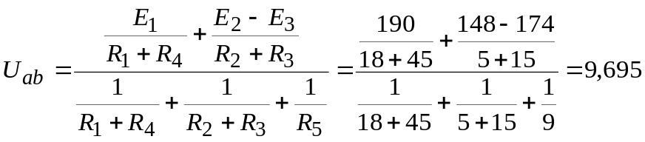 В,
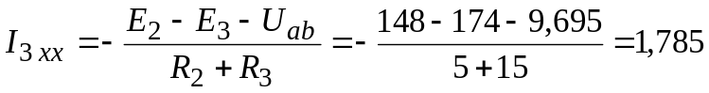 А,
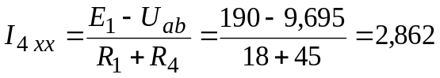 А.
Определим напряжение холостого хода эквивалентного генератора, используя второй закон Кирхгофа:
В.
Определяем входное сопротивление генератора, исключив источник (см. рис. 4).
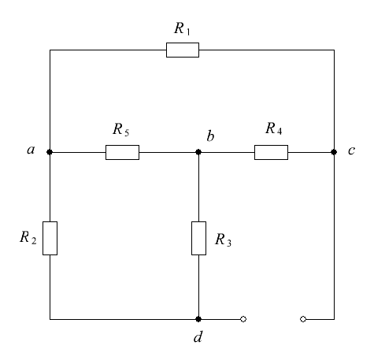
Рисунок 4 – Схема для определения входного сопротивления эквивалентного генератора

Выполняем преобразование треугольника сопротивлений эквивалентной звездой (см. рис. 5):
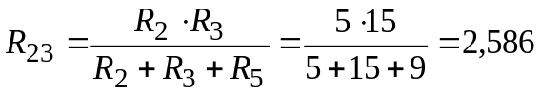 Ом,
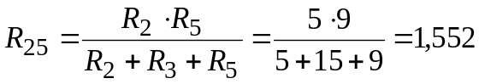 Ом,
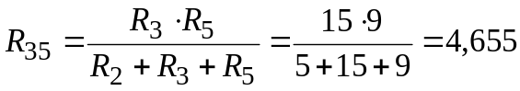 Ом.

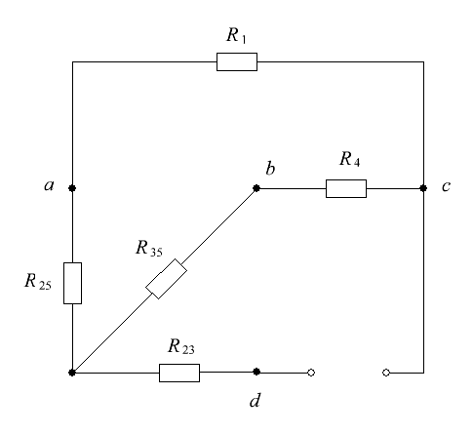
Рисунок 5 – Схема для определения входного сопротивления эквивалентного генератора после преобразования

Используя преобразование параллельного и последовательного соединений, получим:
Ом.
Искомый ток методом эквивалентного генератора:
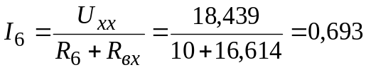 А.
5. Выполним моделирование электрической цепи в программе MultiSim 14 (см. рис. 6).
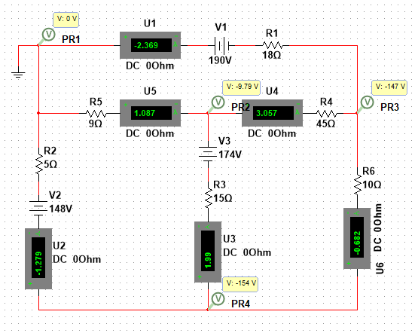
Рисунок 6 – Моделирование электрической цепи

Результаты измерений токов в ветвях и потенциалов узлов с помощью программы совпадают с результатами расчета.

